Válvula de bloqueio da unidade de manutenção do sistema pneumático

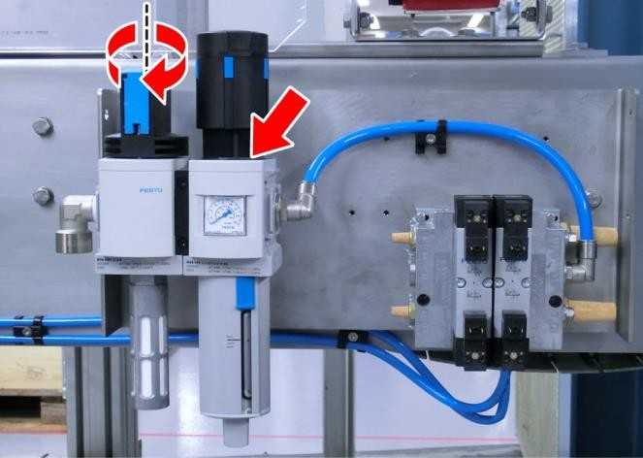
Figura Erro! Nenhum texto com o estilo especificado foi encontrado no documento.-1: Unidade de manutenção do sistema pneumático com válvula de bloqueio (esquerda) e regulador de pressão com manômetro (direita)
As unidades de manutenção do sistema pneumático se encontram nos ou perto dos segmentos da máquina ou componentes integrados que trabalham com apoio pneumático. Após desligar, os segmentos da máquina fornecidos pela unidade são separados pelo fornecimento de ar comprimido.
O deslocador azul, no qual pode ser colocado um cadeado em forma de U, protege a válvula contra uma abertura não autorizada.

